INDICAÇÃO Nº 5852/2017

Sugere ao Poder Executivo Municipal que proceda a reforma do bueiro localizado na Rua Paraguai defronte o nº 864, no Sartori. (Foto Anexo). (D)

Excelentíssimo Senhor Prefeito Municipal,

Nos termos do Art. 108 do Regimento Interno desta Casa de Leis, dirijo-me a Vossa Excelência para sugerir ao setor competente que proceda a reforma do bueiro localizado na Rua Paraguai defronte o nº 864, no Sartori.
Justificativa:

Fomos procurados por munícipes solicitando essa providencia, pois da forma que se encontra o referido bueiro está aberto causando transtornos e riscos de acidentes.

Plenário “Dr. Tancredo Neves”, em 11 de Julho de 2017.

José Luís Fornasari

“Joi Fornasari”

Solidariedade

- Vereador -

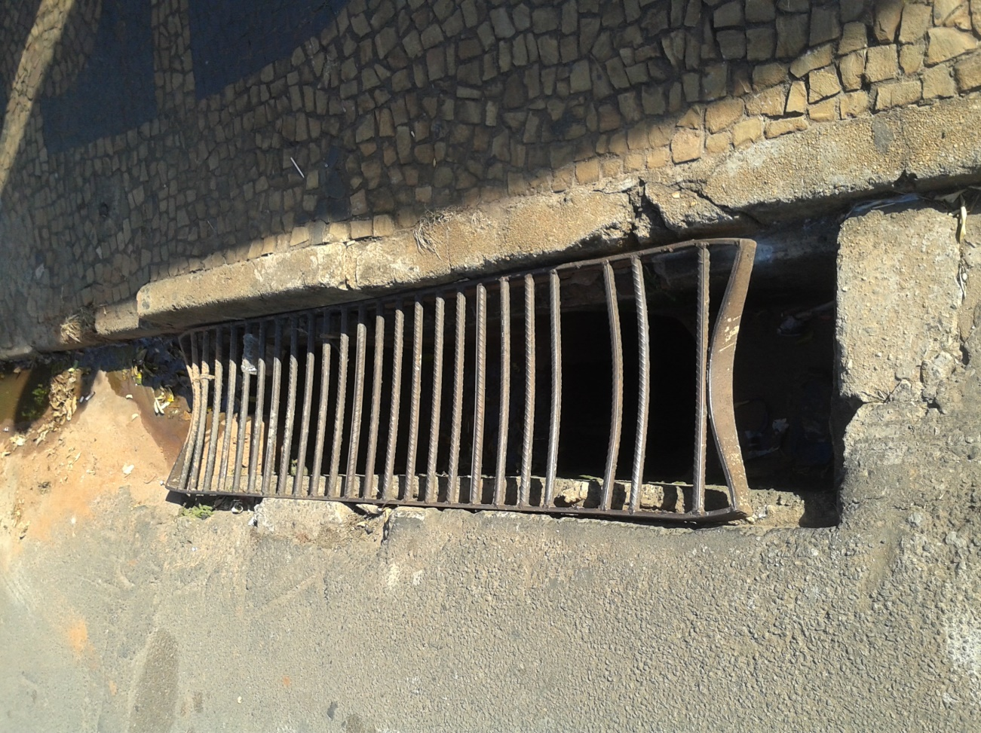

Sugere ao Poder Executivo Municipal que proceda a reforma do bueiro localizado na Rua Paraguai defronte o nº 864, no Sartori.

